Life Expectancy

Uvod

Cilj projekta je bila analiza faktora koji utiču na životni vek stanovništva kao što su demografski, ekonomski, socijalni i zdravstveni pokazatelji. Modeli koji si korišćeni spadaju u regresione algoritme, jer je cilj bio predviđanje kontinualnih vrednosti.

Učitavanje podataka

Podaci su učitani iz datoteke data.csv. Nakon učitavanja uklonjeni su svi nepotrebni razmaci u nazivima kolona, identifikovana je ciljna kolona (Life Expectancy), ukonjeni su redovi koji imaju NaN vrednosti u ciljnoj promenljivoj i analizirane su nedsotajuće vrednosti u ostalim kolonama i izvršena je imputacija pomoću medijane za numeričke i najčešće vrednosti za kategorijske.
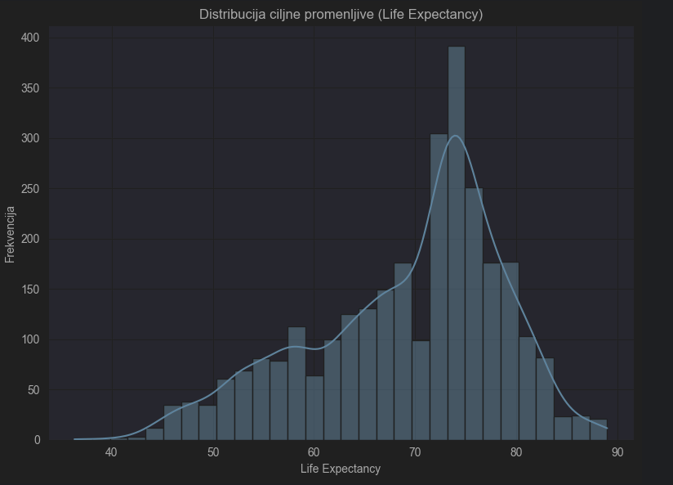

Na slici je prikazan histogram sa prikazom raspodele očekivanog životnog veka u populaciji. Približno je normalna raspodela.

Odabir i priprema atributa

Uklonjene su kolone koje ne doprinose predvidjanju kao što je npr. kolona Country. Izdvojeni su relevantni atributi iz početnog skupa podataka i podeljeni na trening i test skup.

Ciljna promenljiva, tj. target definisana je kao Life Expectancy, dok se ostale kolone koriste kao ulazne promenljive tj. X.

Podaci su podeljeni na trening skup (80%) za učenje modela i test skup (20%) za proveru perfomansi.

Nakon podele, izvršena je identifikacija numeričkih i kategorisjkih kolona.

Za sve numeričke promenljive su generisani histogrami i boxplotovi radi analize distribucije i identifikacije outliera.

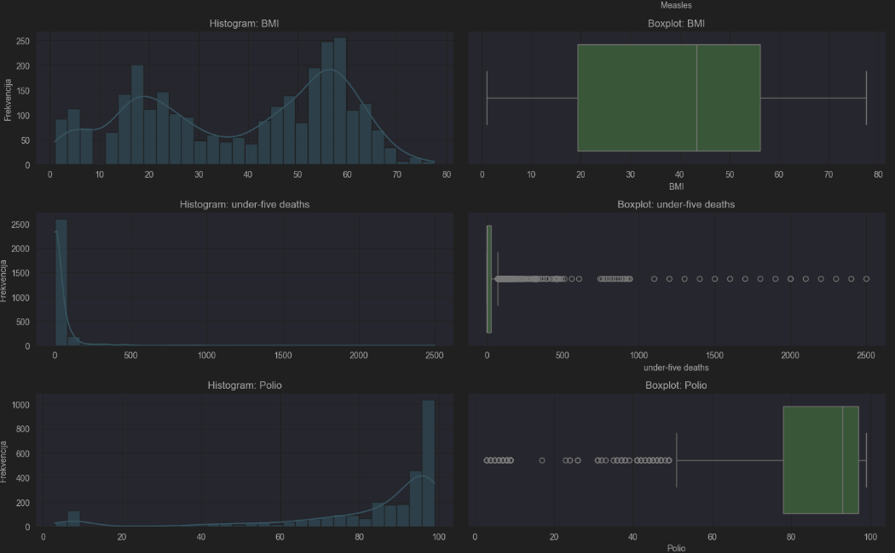

Distribucija kategorija je prikazana pomoću barplot dijagrama.

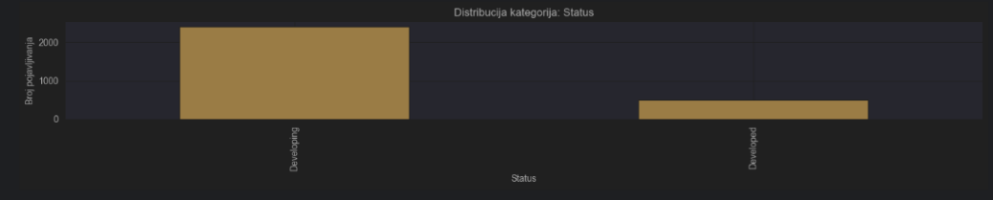

Čišćenje outliera

Pre nego što su podaci prosleđeni modelima mašinskom učenja, eliminasni su outlierei. Korišćena je IQR (interquartile Range) metoda, što predstavalja opseg između prvog kvartila odnosno Q1 i trećeg kvartila odnosno Q3, tj. to su vrednosti koje obuhvataju srednjih 50% posto podataka.

Granice su određene kao:
$$Donja granica=Q1-1.5 x IQR$$
$$Gornja granica=Q3+1.5 x IQR$$
$$IQR=Q3-Q1$$

Funkcija clip() seče vrednosti koje su ispod ili iznad ovih granica.

Čišćenje outliera je odrađeno pre skaliranja jer bi outlieri značajno uticali na StandardScaler.

Pipeline za predobradu podataka

Dataset X je podeljen na numeričke i kategorijske kolone jer zahtevaju drugačiju obradu, u numeričkoj koloni su tipovi int i float, dok su u kategorijskoj object što su zapravo stringovi.

Definisan je pipeline kako bi se koraci automatski izvršavali i podaci bili pripremljeni za modele.

Bilo je neophodno da se prvo izvrši SimpleImputer nad obe kolone kako bi se popunile i nedostajuće vrednosti, jer neki algoritmi mašinskog učenja ne mogu da rade sa NaN v rednostima.

StandardScaler je korišćen za standardizaciju podataka, dok je OneHotEncoder korišćen da pretvori kategorijske kolone u binarne vrednosti.

ColumnTransformer je kombinovao oba pipelinea u jedan objekat nazvan preprocessor.

Zatim je odrađeno skaliranje i OneHot encoding nad podacima kako bi mogli da budu vizualizovani

Svi podaci su standardizovani, pa su u boxplotu svi centrirani oko 0.
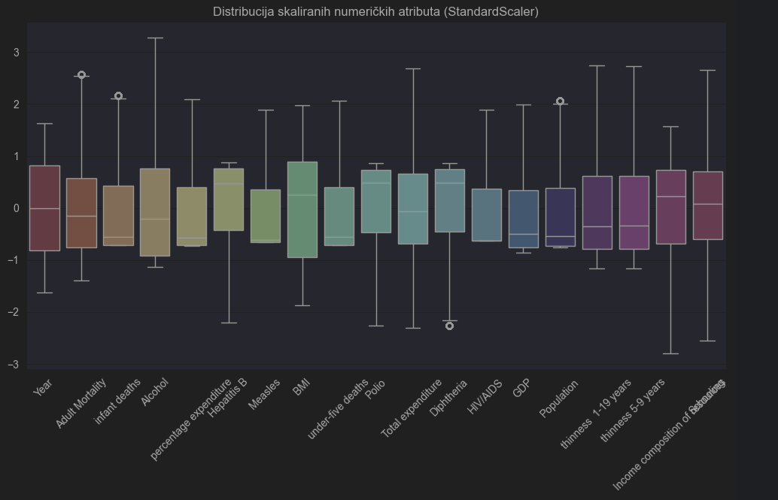

Neki outlierea su i dalje tu jer su se nalazili van zadatih granica.
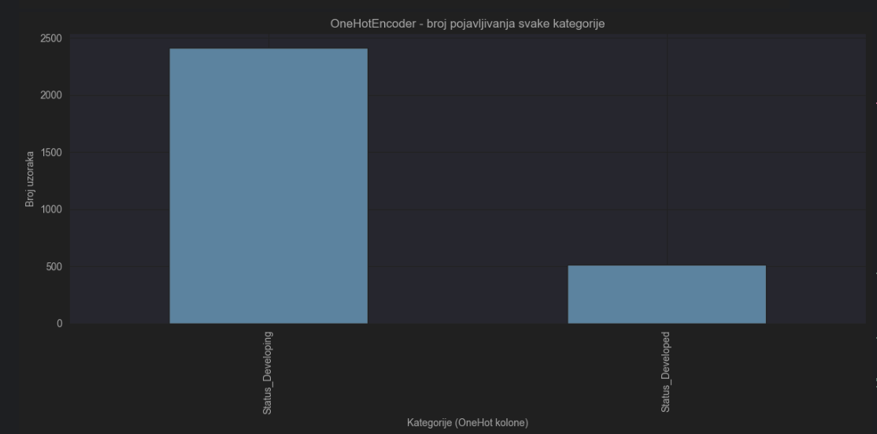

Numerički i kategorijski atributi su spojeni u jedan dataframe final_df za unos u modele mašinskog učenja, sadrže samo numeričke vrednosti.

Definisnaje modela

Svi modeli su objedinjeni u jedan rečnik kako bi se lakše iteriralo kroz njih.

Korišćeni modeli su

Linear Regression predpostavlja da postoji linearna veza između nezavisnih promenljivih i ciljne promenljive

Ridge Regression linearni model sa L2 regularizacijom.

Lasso Regression linearni model sa L1 regularizacijom.

Random Forest Regressor zasnovan na velikom broju stabala odlučivanja.

Gradient Boosting Regressor sekvencijalno učenje koje gradi stabla tako da svako naredno ispravlja greške prethodnih.

Unakrsna validacija i procena modela

Koristi se KFold cross-validation, koji deli model na k jednakih delova, u ovom slučaju 5, gde je jedan deo korišćen za test set, dok su ostali korišćeni za trening set.

Za svaki model se formira pipeline sa preprocesorom koji obuhvata automatsku predobradu podataka (imputacija, skaliranje,...) i regresor koji koristi konkretni regresivni model.

Korišćena je cross_validate funkcija kako bi dobili unakrsnu validaciju za dati model.

Trening i testiranje na najboljem modelu

Uzimamo model koji ima najmanji MAE kao najbolji model. Metoda fit trenira pipeline na trening podacima.

Zatim taj pipeline je korišćen za predikciju vrednosti ciljne promenljive y_pred na test skupu podataka X_test.

Za evaluacijua modela korišćene su tri standardne regresione metrike, MAE, RMSE, R².

Zatim su ove metrike i najbolji model prikazani u preglednom formatu.

Analiza važnosti atributa

U ovom delu koda se analizira uticaj pojedinačnih atributa na konačne predikcije modela. Identifikovani su atributi koji imaju najveći doprinos tačnosti modela.

Funkcija hasattr proverava da li objekat best_model ima atribut feature_importances_.

Treniramo preprocesor kako bi dobili informacije o transformacijama, tj kako bi dobili imena svih atributa koji ulaze u model nakon prethodne obrade podataka.

cat_encoder.get_feature_names_out(cat_cols) — vraća imena novih kolona koje je napravio OneHotEncoder, dok num_feats vraća originalne numeričke kolone.

feature_names = np.concatenate([num_feats, cat_feats]) — spaja obe liste u jednu listu svih imena kolona koje ulaze u model.

pd.series nam kreira Pandas seriju sa imenima atributa kao indeksima, a sort_values nam sortira atribute od najvažnijeg ka najmanje važnom.

Zatim se biraju 10 najvažnijih atributa i ispisuju.

Vizualizuju se podaci sa horizonatlnim bar grafikonom i prikazuje samo 10 najvažnijih atributa.

Grafikon stvarnog i predviđenog životnog veka

Savršena predikcija gde je predviđena vrednost jednaka stvarnoj je iscrtana isprekidanom crvenom linijom.

Svaka tačka predstavalja jednu instancu iz test skupa i vizualizuje poklapanje predviđenog životnog veka sa stvarnim životnim vekom.

